**Федеральное государственное бюджетное образовательное учреждение**

**высшего образования**

**«РОССИЙСКАЯ АКАДЕМИЯ НАРОДНОГО ХОЗЯЙСТВА   
И ГОСУДАРСТВЕННОЙ СЛУЖБЫ**

**ПРИ ПРЕЗИДЕНТЕ РОССИЙСКОЙ ФЕДЕРАЦИИ»**

**НИЖЕГОРОДСКИЙ ИНСТИТУТ УПРАВЛЕНИЯ – филиал РАНХиГС**

**Отчет по программированию №11**

Выполнил: студент группы Иб-321

Комышков Владислав Дмитриевич

Оглавление

Задание 1 3

Ход работы 3

Итог 4

Дополнительная информация 4

Задание 2 5

Ход работы 5

Итог 5

Задание 3 6

Ход работы 6

Итог 8

Задание 4 9

План выполнения работы 9

Ход работы 9

Предметная область 9

Схема БД 9

Схема программы 10

# Задание 1

Текст задания: Найти расположение и состав библиотеки sqlite3.

## Ход работы

Сперва заходим в папку, где располагается **Python**. Переходим в папку **Lib**, где находятся все библиотеки. Находим папку **sqlite3** (рис 1.1).

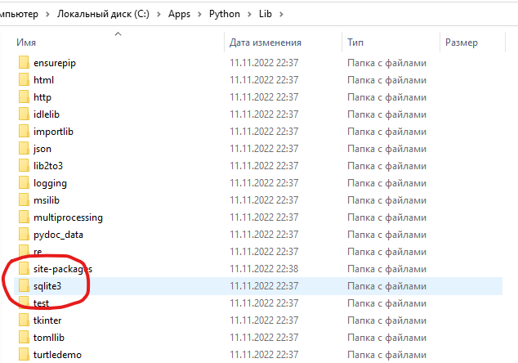

Рис 1.1 – папка **sqlite3**

Рассмотрим состав библиотеки (рис 1.2).

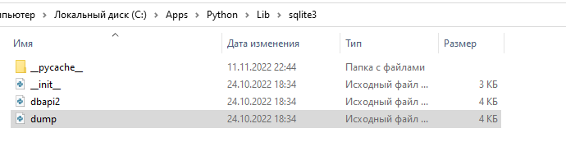

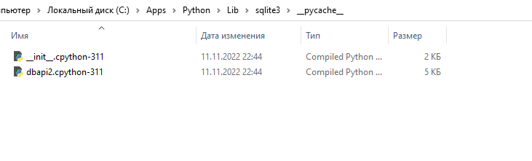

Рис 1.2 – состав библиотеки

## Итог

Мы нашли расположение библиотеки **sqlite3** и рассмотрели ее состав.

### Дополнительная информация

SQLite — это библиотека C, которая предоставляет облегченную дисковую базу данных, которая не требует отдельного серверного процесса и позволяет получать доступ к базе данных используя нестандартный вариант языка запросов SQL. Некоторые приложения могут использовать SQLite для внутреннего хранения данных. Также можно создать прототип , используя SQLite, а затем переносите код в более крупную базу данных, например PostgreSQL или Oracle.

# Задание 2

Текст задания: Проверить, можно ли в кодах, показанных на рисунках 11.4-11.6  
использовать слева от знака присваивания произвольные имена.

## Ход работы

Перепишем код представленный на рисунках к заданию и запустим программу (Рис 2.1).

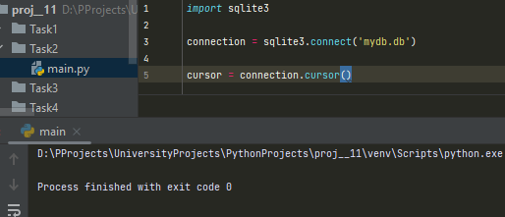

Рис 2.1 – тест скрипта

Скрипт завершился без ошибок, значит мы можем присваивать объект подключения к бд и объект курсора к переменной.

## Итог

Мы выяснили, что можем присваивать объект подключения к бд и объект курсора к переменной.

# Задание 3

Текст задания: Реализовать проект, содержащий созданную вами оригинальную базу  
данных в СУБД SQLite.

## Ход работы

Создадим базу групп студентов.

Каждый студент относится к определенной группе. У группы есть номер курса. Также у каждого студента есть паспорт. 1 паспорт относится к 1 студенту. Паспорт содержит некоторую информацию: имя, фамилия, отчество и номер паспорта.

Схема БД представлена на рис 3.1.

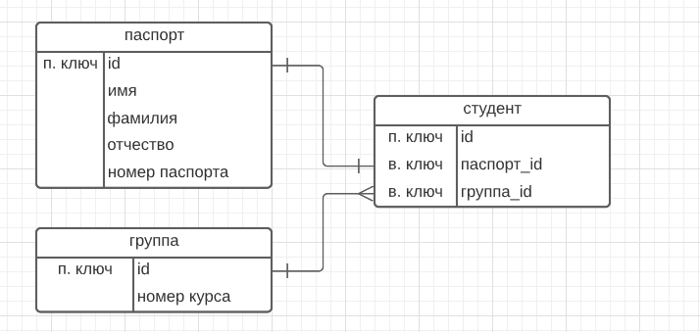

Рис 3.1 – схема БД групп студентов

Создаем базу данных в программе **SQLiteStudio** (рис – 3.2). Назовем ее **University.**

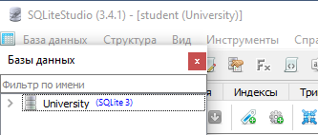

Рис 3.2 – БД **University**

Создадим таблицы представленные на схеме (рис 3.1).

Таблицы БД **University** представлены на рис 3.3.

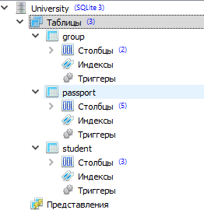

Рис 3.3 – таблицы

Заполним таблицы и настроим связи (рис 3.4).

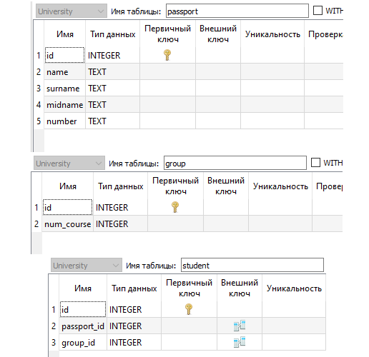

Рис 3.4 – заполненные таблицы

## Итог

Мы реализовали проект базы данных в СУБД **SQLite.**

# Задание 4

Текст задания: С учётом материалов сайта  
https://proglib.io/p/python-tkinter-i-sql-razrabatyvaem-prilozhenie-dlya-  
sozdaniya-slovarey-i-zapominaniya-inostrannyh-slov-2022-08-08  
создать проект десктопное приложение с GUI интерфейсом и базой данных.

### План выполнения работы

* Предметная область
* Схема БД
* Схема программы
* Реализация программы:
  + Скрипт для работы БД
  + Скрипт для создания графического интерфейса
* Тестирование программы

## Ход работы

### Предметная область

В качестве предметной области возьмем университет, а именно будем контролировать списки студентов.

Допустим, у нас есть 3 специальности: прикладная информатика, системы искусственного интеллекта и цифровая экономика.

У каждой специальности есть название и номер курса, пусть их будет 4. Каждый студент относится к определенной группе. К группе относится как минимум 3 студента. Каждая группа соотносится со специальностью по номеру курса. О каждом студенте есть некоторая уникальная информация: имя, фамилия, отчество, пол, номер телефона.

Информация о студентах будет выводиться на экран в виде отдельных полей. Также мы можем изменять данные: удалять, добавлять студентов и редактировать информацию о них. Данные изменяются с помощью соответствующих кнопок.

### Схема БД

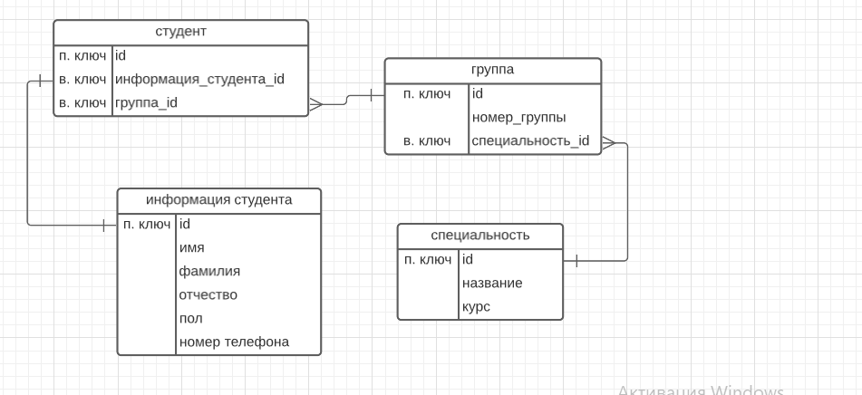

### Схема программы

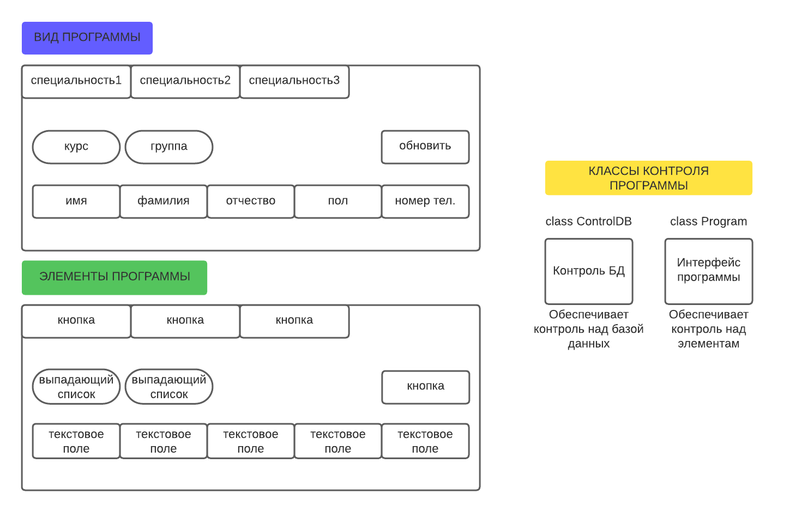

Задание 4 в процессе выполнения